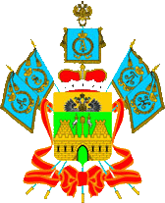
РЕГИОНАЛЬНАЯ СИСТЕМА
обеспечения профессионального развития
педагогических работников Краснодарского края

Утверждена приказом министерства образования, науки и молодежной политики Краснодарского края

Ц-8. Формирование методического актива.

Обоснование цели:
Система профессионального роста педагогических работников и управленческих кадров может быть построена только при участии наиболее квалифицированной части педагогического сообщества – методического актива. Также формирование методического актива может быть рассмотрено как одно из условий развития Единой системы научно-методического сопровождения педагогических работников и образовательных организаций.
Задачи, которые планируется решить в результате формирования методического актива:
создать в субъекте экспертное сообщество, состоящее из квалифицированных педагогов с высоким уровнем методической компетентности;
создать условия для осуществления адресного повышения квалификации и последующего формирования индивидуальных образовательных маршрутов педагогических работников и управленческих кадров.

